
О внесении изменения в постановление акимата Акмолинской области от 4 февраля 2016 года № А-2/49 "Об утверждении регламента государственной услуги "Выдача удостоверения реабилитированному лицу"
Утративший силу
Постановление акимата Акмолинской области от 26 июля 2019 года № А-8/353. Зарегистрировано Департаментом юстиции Акмолинской области 5 августа 2019 года № 7310. Утратило силу постановлением акимата Акмолинской области от 3 февраля 2020 года № А-2/42.
Сноска. Утратило силу постановлением акимата Акмолинской области от 03.02.2020 № А-2/42 (вводится в действие со дня официального опубликования).
В соответствии с Законами Республики Казахстан от 23 января 2001 года "О местном государственном управлении и самоуправлении в Республике Казахстан", от 15 апреля 2013 года "О государственных услугах", акимат Акмолинской области ПОСТАНОВЛЯЕТ:
1. Внести в постановление акимата Акмолинской области "Об утверждении регламента государственной услуги "Выдача удостоверения реабилитированному лицу" от 4 февраля 2016 года № А-2/49 (зарегистрировано в Реестре государственной регистрации нормативных правовых актов № 5280, опубликовано 17 марта 2016 года в информационно-правовой системе "Әділет") следующее изменение:

регламент государственной услуги "Выдача удостоверения реабилитированному лицу", утвержденный указанным постановлением, изложить в новой редакции согласно приложению к настоящему постановлению.
2. Контроль за исполнением настоящего постановления возложить на заместителя акима Акмолинской области Идрисова К.М.
3. Настоящее постановление вступает в силу со дня государственной регистрации в Департаменте юстиции Акмолинской области и вводится в действие со дня официального опубликования.
Исполняющий обязанности  акима области | К.Идрисов
Приложение
к постановлению акимата
Акмолинской области
от 26 июля 2019 года
№ А-8/353
Утвержден
постановлением акимата
Акмолинской области
от 4 февраля 2016 года
№ А-2/49
Регламент государственной услуги "Выдача удостоверения реабилитированному лицу"
1. Общие положения
1. Государственная услуга "Выдача удостоверения реабилитированному лицу" (далее - государственная услуга) оказывается отделами занятости и социальных программ районов, городов Кокшетау и Степногорск (далее – услугодатель).
Прием заявления и выдача результата оказания государственной услуги осуществляются через некоммерческое акционерное общество "Государственная корпорация "Правительство для граждан" (далее – Государственная корпорация).
2. Форма оказания государственной услуги: бумажная.
3. Результатом оказания государственной услуги является удостоверение или его дубликат по форме, утвержденной постановлением Правительства Республики Казахстан от 2 апреля 2015 года № 184 "Об утверждении Правил выдачи удостоверения единого образца реабилитированному лицу, образца удостоверения реабилитированного лица и признании утратившим силу постановления Кабинета Министров Республики Казахстан от 22 октября 1993 года № 1055 "О порядке обеспечения удостоверениями реабилитированных лиц, подвергшихся политическим репрессиям".
Форма предоставления результата оказания государственной услуги - бумажная.
2. Описание порядка действий структурных подразделений (работников) услугодателя в процессе оказания государственной услуги
4. Основанием для начала процедуры (действия) по оказанию государственной услуги являются документы представленные услугополучателем (или его представитель по нотариально заверенной доверенности), согласно пункта 9 стандарта государственной услуги "Выдача удостоверения реабилитированному лицу", утвержденного приказом Министра здравоохранения и социального развития Республики Казахстан от 28 апреля 2015 года № 279 (зарегистрирован в Реестре государственной регистрации нормативных правовых актов № 11342) (далее - Стандарт).
5. Содержание каждой процедуры (действия), входящей в состав процесса оказания государственной услуги, длительность его выполнения, в разрезе каждого структурного подразделения:
1) сотрудник канцелярии осуществляет прием и регистрацию документов – 15 минут;
2) руководитель рассматривает документы и определяет ответственного исполнителя - 1 час;
3) ответственный исполнитель рассматривает документы и оформляет удостоверение или его дубликат реабилитированного лица и передает для подписания руководителю - 2 рабочих дня;
4) руководитель подписывает удостоверение или его дубликат реабилитированного лица - 1 рабочий день;
5) сотрудник канцелярии регистрирует и выдает результат оказания государственной услуги – 15 минут.
6. Результаты процедуры (действия) по оказанию государственной услуги, которые служат основанием для начала выполнения следующих процедур (действий):
1) прием и регистрация документов;
2) определение ответственного исполнителя;
3) подготовка удостоверения или его дубликата реабилитированного лица;
4) подписание удостоверения или его дубликата реабилитированного лица;
5) выдача результата государственной услуги с отметкой в журнале учета выдачи удостоверений.
3. Описание порядка взаимодействия структурных подразделений (работников) услугодателя в процессе оказания государственной услуги
7. Перечень структурных подразделений (работников) услугодателя, которые участвуют в процессе оказания государственной услуги:
1) сотрудник канцелярии;
2) руководитель;
3) ответственный исполнитель.
8. Описание последовательности процедур (действий) между структурными подразделениями (работниками) с указанием длительности каждой процедуры (действия):
1) сотрудник канцелярии осуществляет прием и регистрацию документов – 15 минут;
2) руководитель рассматривает документы и определяет ответственного исполнителя - 1 час;
3) ответственный исполнитель рассматривает документы и оформляет удостоверение или его дубликат реабилитированного лица и передает для подписания руководителю - 2 рабочих дня;
4) руководитель подписывает удостоверение или его дубликат реабилитированного лица - 1 рабочий день;
5) сотрудник канцелярии регистрирует и выдает результат оказания государственной услуги – 15 минут.
4. Описание порядка взаимодействия с Государственной корпорацией и (или) иными услугодателями в процессе оказания государственной услуги
9. Описание порядка обращения в Государственную корпорацию и (или) иным услугодателям, длительность обработки запроса услугополучателя:
процесс 1 - работник Государственной корпорации проверяет представленные документы, принимает и регистрирует заявление услугополучателя, выдает отрывной талон с указанием даты регистрации, фамилии и инициалов лица, принявшего документы;
условие 1 - в случае представления услугополучателем неполного пакета документов, указанных в пункте 9 Стандарта, работником Государственной корпорации выдается расписка об отказе в приеме документов по форме согласно приложению 2 к Стандарту;
процесс 2 - процедуры (действия) услугодателя, предусмотренные пунктом 5 настоящего регламента;
процесс 3 - работник Государственной корпорации в срок, указанный в отрывном талоне, выдает услугополучателю готовый результат оказания государственной услуги.
При обращении в Государственную корпорацию, день приема документов не входит в срок оказания государственной услуги.
Максимально допустимое время ожидания для сдачи пакета документов – 15 минут;
максимально допустимое время обслуживания услугополучателя – 20 минут.
Подробное описание последовательности процедур (действий), взаимодействий структурных подразделений (работников) услугодателя в процессе оказания государственной услуги, а также описание порядка взаимодействия с иными услугодателями и (или) Государственной корпорации в процессе оказания государственной услуги отражается в справочнике бизнес-процессов оказания государственной услуги согласно приложению к настоящему регламенту.
Приложение к регламенту
государственной услуги
"Выдача удостоверения
реабилитированному лицу"
Справочник бизнес-процессов оказания государственной услуги "Выдача удостоверения реабилитированному лицу"

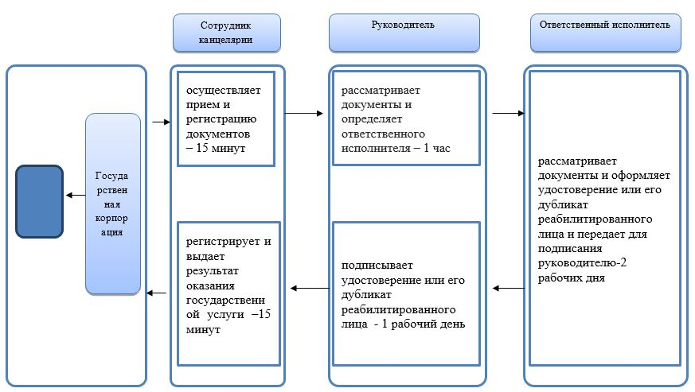

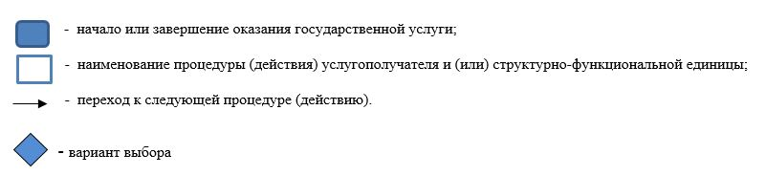

© 2012. РГП на ПХВ «Институт законодательства и правовой информации Республики Казахстан» Министерства юстиции Республики Казахстан

